POSITIVO BALANCE DEJÓ VISITA TÉCNICA DE LA COOPERACIÓN SUIZA A PASTO PARA AVANZAR EN LA IMPLEMENTACIÓN DEL SISTEMA PÚBLICO DE BICICLETAS

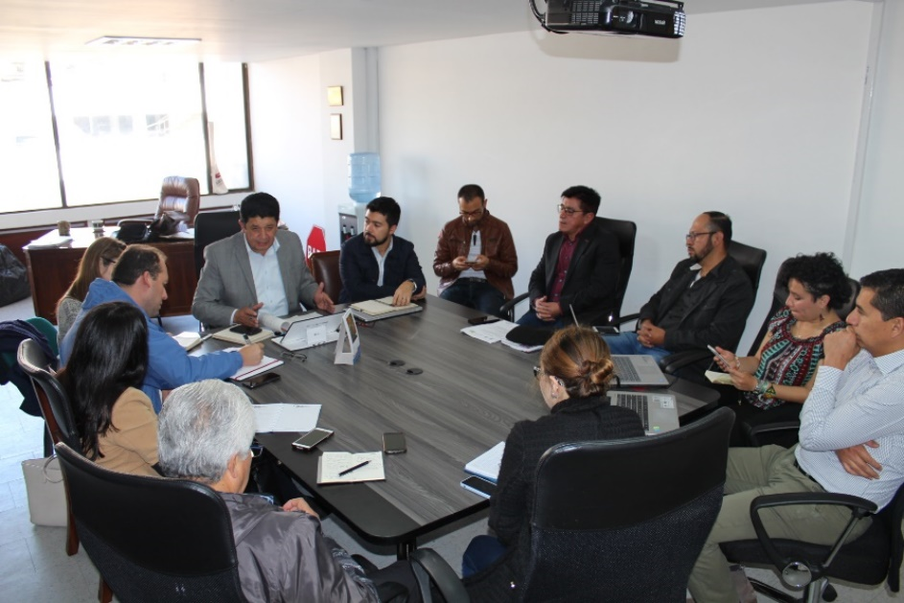

Un positivo balance dejó la visita técnica que adelantó en Pasto la Cooperación Económica Suiza (SECO), a través de EBP Latinoamérica, Corporación para la Energía y el Medio Ambiente (CORPOEMA), la Unidad de Planeación Minero Energética (UPME) y la Universidad de Nariño, con el objetivo de revisar los avances del proyecto del Sistema Público de Bicicletas, que se busca poner en marcha en la ciudad, como parte del programa de Ciudades Energéticas, encaminado a mejorar la calidad de vida de los ciudadanos por medio del fortalecimiento de la gestión energética y la implementación de un proyecto de victoria temprana.

Luego de hacer un recorrido por los sectores que serán interconectados mediante las ciclorrutas, el coordinador del programa de Ciudades Energéticas de Colombia, Dario Mayorga, explicó que se unirán los esfuerzos de la Cooperación Suiza, la Alcaldía de Pasto y el Banco de Desarrollo de América Latina (CAF) con el fin de formular una sola propuesta de estaciones para el sistema de bicicletas que a su vez se intenta integrar al Sistema Estratégico de Transporte Púbico, SETP. “Nos parece fundamental la primera fase de este proyecto que prontamente iniciará la Secretaría de Tránsito, conectando los barrios surorientales con el centro de la ciudad hasta la Universidad de Nariño, a partir de la ampliación de las ciclorrutas. La idea, además es definir los 6 puntos para instalar los cicloparqueaderos o estaciones que inicialmente tendrá el sistema de bicicletas”, agregó Mayorga.

En el encuentro también se analizó el modelo de negocio ideal para operar el Sistema Público de Bicicletas, su sostenibilidad, las fuentes de recaudo y financiación, el modelo para el monitoreo y préstamo de bicicletas, tipo de bicicleta y su impacto en la movilidad del municipio, entre otros aspectos.

“Continuaremos analizando las medidas generadoras de recursos destinados al ítem de movilidad y garanticen así la sostenibilidad del sistema de bicicletas, como por ejemplo el recaudo que se podría desprender por el cobro del estacionamiento de vehículos en vía pública mediante zonas azules o parquímetros”, expresó el chileno Mauricio Villaseñor, asesor de EBP Latinoamérica.

Por su parte Lised Chaves, de la Unidad de Planeación Minero-Energética (UPME), destacó el compromiso de la Administración local y la Secretaría de Tránsito en aras de garantizar la implementación de este programa atendiendo cada uno de los requerimientos técnicos que este exige.

El secretario de Tránsito, Luis Alfredo Burbano, enfatizó en la necesidad de trabajar en un proceso de divulgación y capacitación para que la comunidad pueda hacer un uso seguro y eficiente del Sistema Público de Bicicletas, que se espera se ponga en marcha a finales de 2019.

Cabe señalar finalmente que esta iniciativa se une a los proyectos que le financiará a Pasto el Banco de Desarrollo de América Latina (CAF) con el objeto de diseñar y estructurar medidas de transporte sostenible para ciudades intermedias.

Información: Secretario de Tránsito, Luis Alfredo Burbano Fuentes. Celular: 3002830264
Somos constructores de paz

CULMINA CON ÉXITO VISITA TÉCNICA DEL BANCO INTERAMERICANO DE DESARROLLO AL SISTEMA ESTRATÉGICO DE TRANSPORTE PÚBLICO DE PASTO

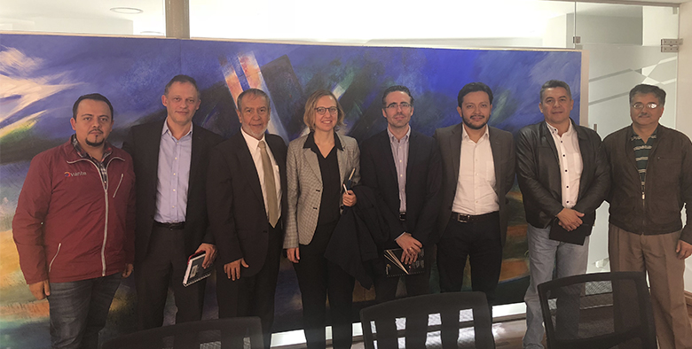

De manera satisfactoria finalizó la visita técnica que realizó el Banco Interamericano de Desarrollo (BID) a Avante SETP, con el fin de revisar los avances en el proceso de implementación del Sistema Estratégico de Transporte Público de la ciudad de Pasto.

En el marco de la visita, los representantes del BID, Andrés Pereyra (Especialista Líder de Transporte), Gibet Camos (Especialista Senior de Transporte), Manuel Rodríguez (Especialista de Transporte) y Oscar Rodríguez (Consultor) revisaron en conjunto con el equipo de Avante, los avances en la ejecución del proyecto, obras a ejecutar, estado de la implementación tecnológica, así como los retos y dificultades durante la puesta en marcha del SETP.

Igualmente, durante la misión se realizó recorrido por las obras que Avante SETP ejecuta con recursos provenientes de la Nación y que son financiados por el Banco, la delegación visitó también el Centro de Gestión de Movilidad donde se administran el Sistema de Gestión y Control de Flota y el Sistema de Semaforización.

El gerente de la entidad, Jairo López calificó como satisfactorio el encuentro, “no sólo por poder dar a conocer cómo avanza la entidad desde la ejecución física de los proyectos, sino también desde lo administrativo y financiero del mismo. Trabajar de la mano con el BID, significa garantizar los recursos necesarios en el tiempo necesario, manteniendo una buena relación por el gran avance en el proceso de implementación logrado en la ciudad de Pasto”.

Además, en la visita de seguimiento, el BID presentó a la nueva Jefe de Misión para Transporte en Colombia, la Ingeniera Gibet Camus Daurella, quien supervisará, desde el BID, el proyecto de la ciudad de Pasto.

Estas visitas ratifican el compromiso de la entidad por lograr los objetivos técnicos y financieros para cada año de ejecución del Sistema Estratégico de Transporte Público de Pasto, que mejorará la calidad de vida de sus habitantes.

Información: Gerente Avante Jairo López Rodríguez. Celular: 3233179821

Somos constructores de paz

ALCALDÍA DE PASTO CONTINÚA CON LOS OPERATIVOS DE SENSIBILIZACIÓN DE LA CAMPAÑA “TODOS UNIDOS CONTRA EL DELITO” EN LAS DIFERENTES COMUNAS

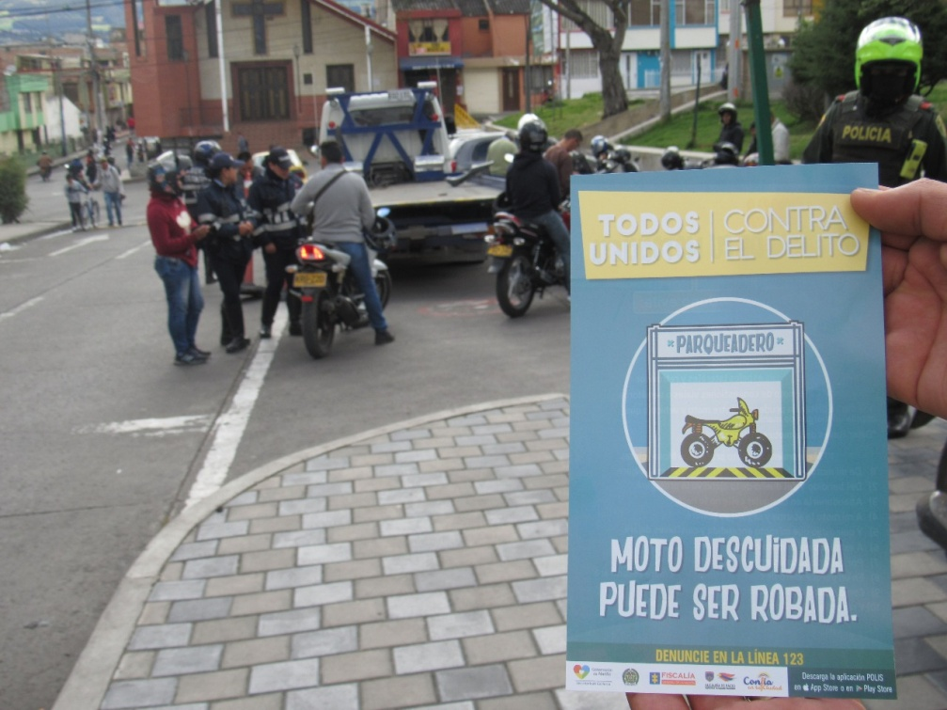

La Alcaldía de Pasto, a través de la Secretaría de Gobierno, en articulación con diferentes instituciones como la Gobernación de Nariño, Policía Metropolitana, Ejército Nacional, Fiscalía General de la Nación y con el acompañamiento de la Junta de Acción Comunal, realizó en el barrio Santa Mónica, Comuna 3, un operativo encaminado a prevenir especialmente el hurto de motocicletas.
La campaña “Todos Unidos Contra el Delito” se implementa a través de operativos de sensibilización y pedagogía con el propósito de combatir delitos de alto impacto en el municipio, entre ellos el microtráfico, hurto a personas, de viviendas, motocicletas y del comercio. En esta jornada se efectuaron acciones de prevención, como la marcación de motocicletas a través de un adhesivo de la campaña “Yo No Pago Yo Denuncio”, liderada por la Policía Nacional.
Así mismo, por parte de las Administraciones departamental y municipal, en virtud de la campaña “Todos Unidos Contra El Delito”, la sensibilización dirigida a todos los habitantes de la comuna 3, tuvo como objetivo empoderarlos y que se apropien de medidas de autoprotección y auto cuidado para evitar las diferentes modalidades de hurto.
Información: Subsecretario de Justicia y Seguridad, Gerardo Esteban Dávila, Celular:3016502887
Somos constructores de paz

SE AMPLÍA LA CONVOCATORIA PARA EL DISEÑO DEL AFICHE SE-EMANA DE LA JUVENTUD

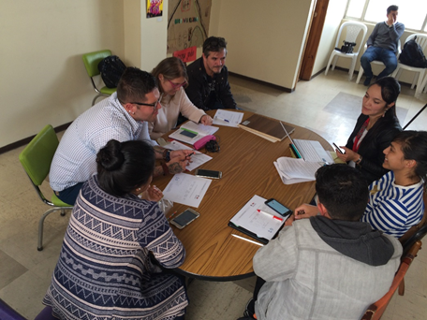

La Alcaldía de Pasto a través de la Dirección Administrativa de Juventud, convoca nuevamente a diseñadores, ilustradores, artistas, creativos gráficos y publicistas jóvenes para participar en el diseño del afiche de la ‘Se-emana de la Juventud 2018’, que en un primer momento tenía como plazo recibir las propuestas hasta el 23 de julio y que se ha ampliado hasta las 6:00 pm, del miércoles 8 de agosto del presente año, según la Resolución 006 de 2018 del 31 de julio, emanada por esta dependencia, para que los jóvenes interesados puedan presentar sus propuestas, el ganador del concurso recibirá un premio 800 mil pesos.

Para la primera convocatoria se presentaron tres propuestas de las cuales solo se calificó dos, ya que una no cumplió con los requisitos exigidos para la inscripción, los tres jurados determinaron, después de evaluar aspectos como el concepto, contexto y forma gráfica, que estas no se ajustaron a lo que busca identificar el evento que se desarrollará entre el 21 y el 28 de agosto del 2018 y por tanto se tomó la decisión de declarar desierta la convocatoria.

En consecuencia, la Directora Administrativa de Juventud Nathaly Riascos Maya, dijo que, “esta decisión fue tomada luego de que los tres jurados deliberaran y acogiéndose a uno de los ítems de la Resolución acuerdan que no hay cumplimiento de las exigencias y que las propuestas no acogen los criterios del ser joven, del reconocimiento del joven como tal y de lo que es la ´Semana de la Juventud´ que es un periodo donde se desarrollan varias actividades”.

Para mayor información puede descargar directamente de la página web de la Alcaldía de Pasto en el siguiente link:

http://www.pasto.gov.co/index.php/resoluciones/resoluciones-2018?download=12321:res-006-31-jul-2018-juventud

Información: Directora Administrativa de Juventud Nathaly Riascos Maya. Celular: 3014887417 nathalyjriascos@gmail.com
Somos constructores de paz

ESTE VIERNES 3 DE AGOSTO, MUESTRA ARTESANAL ‘TEJES TELLY’ EN EL PIT

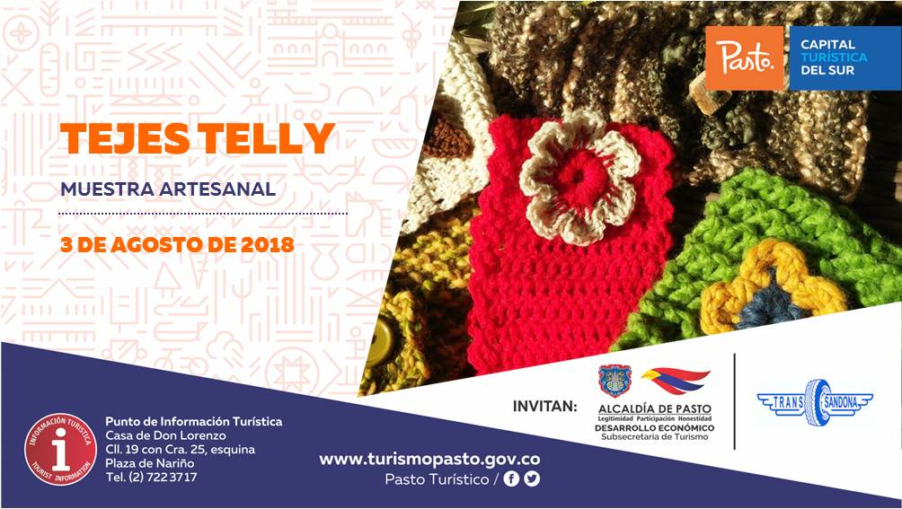

En apoyo al artesano nariñense, la Alcaldía de Pasto a través de la Secretaría de Desarrollo Económico y la Subsecretaría de Turismo, invita a la ciudadanía a la Muestra Artesanal ‘Tejes Telly’, que se realizará en el Punto de Información Turística - PIT de Pasto, este viernes 3 de agosto,

La actividad permitirá que la comunidad conozca las creaciones artesanales producidas por gente emprendedora, capacitada y profesional en su labor, siendo ésta una manera de impulsar los productos artesanales de la ciudad de Pasto.

Información: Subsecretaria Turismo, Elsa María Portilla Arias. Celular: 3014005333

Somos Constructores de Paz

ABIERTAS LAS INSCRIPCIONES PARA EL DIPLOMADO “INCIDENCIA, PARTICIPACIÓN POLÍTICA Y CONSTRUCCIÓN DE PAZ”

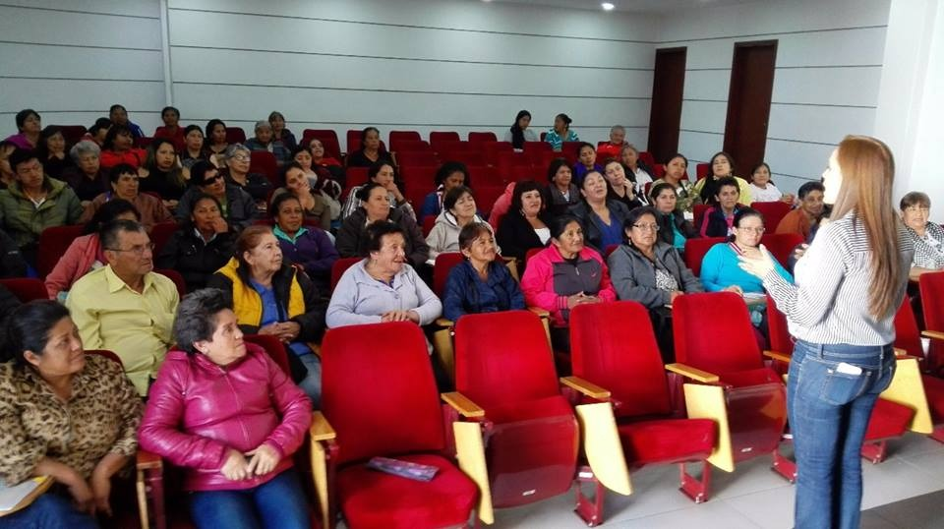

La Secretaría de las Mujeres, Orientaciones Sexuales e Identidades de Género de la Alcaldía de Pasto busca promover el empoderamiento y adquisición de habilidades sociales en las mujeres del municipio, a través de Escuelas de liderazgo y formación. En este sentido se abren inscripciones al Diplomado “Incidencia, Participación Política y Construcción de Paz” en convenio con la Agencia de Desarrollo Local - ADEL y la Universidad Mariana.

El diplomado contará con cuatro módulos que tendrán las siguientes temáticas: Política Pública, Mujeres y Género, Democracia, Gobernabilidad Democrática y Gobernanza, Roles de Género, Relaciones de Poder, Violencias Basadas en Género - VBG y Economía solidaria bajo la perspectiva de enfoque de género.

El proceso de inscripción se desarrollará desde el 23 de julio al 10 de agosto del 2018 en la Secretaría de las Mujeres, Orientaciones Sexuales e Identidades de Género ubicada en la carrera 28 # 16 – 05, Alcaldía de Pasto sede San Andrés – Rumipamba. Las inscritas deben cumplir con los siguientes requisitos:

- Fotocopia de cédula

- Certificado de la organización que representa/integra como lideresa

- Propuesta que mencione los resultados que se quieren conseguir para el fortalecimiento de la organización social que representa/integra, según los conocimientos adquiridos en el marco del diplomado.

Las 30 mujeres inscritas para el diplomado contarán con un acompañamiento directo desde esta dependencia en el proceso posterior de réplica con su organización social.

Información: Karol Eliana Castro Botero, Secretaría de las Mujeres, Orientaciones Sexuales e Identidades de Género, celular 3132943022
Somos constructores de paz

ABIERTAS INSCRIPCIONES PARA LA RED DE ESCUELAS DE FORMACIÓN MUSICAL

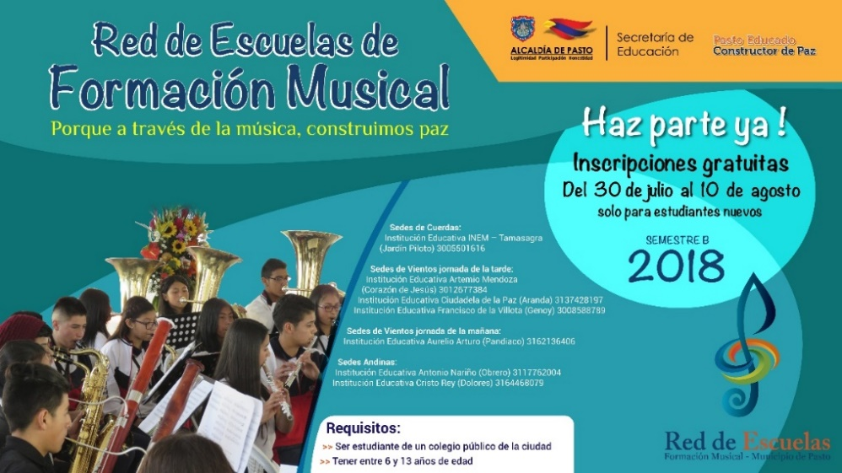

Hasta el viernes 10 de agosto, están abiertas las inscripciones para los niños entre los 6 y 13 años de edad, que deseen integrar el proyecto de la Red de Escuelas de Formación Musical liderado por la Alcaldía de Pasto a través de la Secretaría de Educación de Pasto.

Actualmente la Red de Escuelas de Formación Musical, está integrada por más de 1300 niños, niñas y adolescentes matriculados en las 17 sedes, donde reciben formación musical y humana, guiada por docentes con amplia experiencia en este campo profesional.

El director de la Red de Escuelas de Formación Musical, Albeiro Ortiz, informó que son 320 los cupos habilitados para el segundo semestre del 2018 y los interesados pueden acercarse a las sedes donde se ejecuta la iniciativa de acuerdo con el área instrumental deseada o en la sede central ubicada al respaldo de la Casa del Juego y la Ciencia.

“Un llamado puntual a quienes habitan en Aranda y barrios aledaños a la Institución Educativa Municipal Ciudadela de la Paz, porque hemos puesto en marcha un nuevo plan para poder atender a los niños, niñas y jóvenes de este sector y conformar la banda sinfónica”, subrayó el funcionario.

Quienes deseen ser parte del proyecto de la Red de Escuelas de Formación Musical, deben ser estudiantes de una Institución Educativa Pública y entregar fotocopia del documento de identidad, constancia de estudio o pantallazo del simat, 1 fotografía y 1 carpeta tipo archivador.

Sede de Cuerdas:

Institución Educativa INEM – Tamasagra (Jardín Piloto) 3005501616

Sedes de Vientos jornada de la mañana:

Institución Educativa Aurelio Arturo (Pandiaco) 3162136406

Sedes de Vientos jornada de la tarde:

Institución Educativa Artemio Mendoza (Corazón de Jesús) 3012677384

Institución Educativa Ciudadela de la Paz (Aranda) 3137428197

Institución Educativa Francisco de la Villota (Genoy) 3008588789

Sedes Andinas:

Institución Educativa Antonio Nariño (Obrero) 3117762004

Institución Educativa Cristo Rey (Dolores) 3164468079

Información: Director Musical Red de Escuelas de Formación Musical, Albeiro Ortiz. Celular: 3168282408

Somos constructores de paz

TERCERA ENTREGA DE INCENTIVOS PROGRAMA “MÁS FAMILIAS EN ACCIÓN”
MODALIDAD GIRO

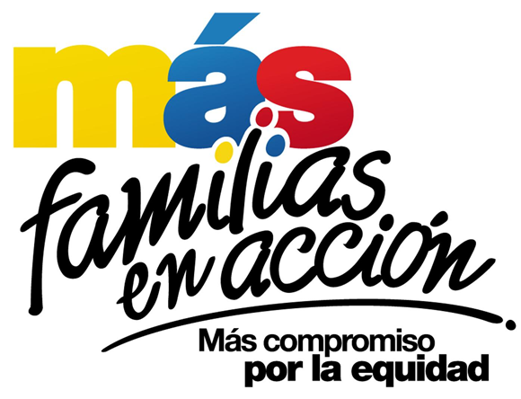

La Alcaldía de Pasto, a través de la Secretaría de Bienestar Social, informa a los beneficiarios del programa “Más Familias en Acción”, quienes aún no hayan recibido el incentivo en la modalidad de GIRO, que hasta el próximo 8 de agosto estarán habilitados los siguientes puntos BALOTO para poder recoger el beneficio:
NOMBRE DEL PUNTO | DIRECCIÓN | Horario de atención | Días de trabajo
ÉXITO CENTRO PASTO | CL 18 # 26 - 40 CENTRO (HORARIO DE 9:00 A 13:00 - 14:00 A 19:00) | 10:00 am - 4:00 pm | Lunes -sábado
DROGUERÍAS PASTEUR | CL 18 A 4 E 31 BARRIO LORENZO (HORARIO DE 8:00 A 22:00 JC) | 10:00 am - 4:00 pm | Lunes -sábado
ÉXITO PANAMERICANA PASTO | CL 2 22 B 96 BARRIO AVENIDA PANAMERICANA (HORARIO DE 9:00 A 13:00 - 14:00 A 18:00) | 10:00 am - 4:00 pm | Lunes -sábado
CENTRO ESPECIALIZADO VIA - METRO PASTO | CENTRO COMERCIAL UNICENTRO METRO LOCAL 5 BARRIO AURORA (HORARIO DE 9:00 A 13:00 - 14:00 A 19:00) | 10:00 am - 4:00 pm | Lunes -sábado
VARIEDADES ANHYYA | CR 3 B 21 B 37 BARRIO SANTA BARBARA | 10:00 am - 4:00 pm | Lunes -sábado
DROGUERÍA SANTA LUCIA PASTO | CR 24 19 87 CENTRO | 10:00 am - 4:00 pm | Lunes -sábado
DISTRIBUCIONES DE INMEDIATO | CR 6 16 B 50 LC 120 B BARRIO TERMINAL (HORARIO 8:00 - 20:00 JC) | 10:00 am - 4:00 pm | Lunes -sábado

Únicamente podrá recibir el incentivo, el titular presentando su cédula de ciudadanía original.
Se recuerda que el pago de incentivos corresponde al período comprendido entre febrero y marzo de 2018, y está dirigido a mejorar la calidad de nutrición de los niños y niñas menores de 6 años de edad, y a fomentar la asistencia y permanencia de niños, niñas y adolescentes en el sistema escolar, desde el grado transición al grado once.
Información: Álvaro Javier Zarama Burbano, Subsecretario de Promoción y Asistencia Social, celular 3165774170,
Somos Constructores de Paz

ABIERTAS INSCRIPCIONES PARA LOS TALLERES DE HABILIDADES PARA LA VIDA “CONSTRUYENDO MI CAMINO” DIRIGIDO A BENEFICIARIOS DEL PROGRAMA JÓVENES EN ACCIÓN

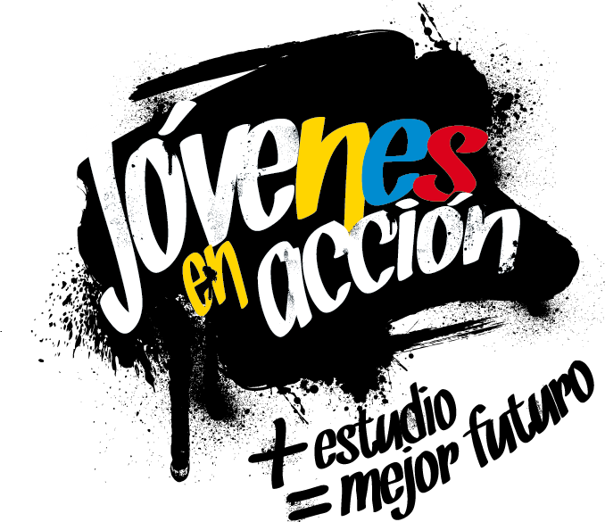

La Alcaldía de Pasto a través de la Secretaría de Bienestar Social y el programa Jóvenes en Acción informa a los estudiantes del SENA y de la Universidad de Nariño beneficiarios del programa que, desde el 23 de julio de este año, estará habilitado el link de inscripción al módulo presencial para los talleres de habilidades para la vida “Construyendo Mi Camino”.

Se recuerda que una de las responsabilidades del estudiante es participar en todas las actividades que sean convocados por el programa, el cual está estipulado en el Manual Operativo, en su sexta versión, resolución 01511 del 22 de mayo 2017, “el incumplimiento de sus responsabilidades puede poner en riesgo la permanencia el programa”.

Dichos talleres iniciarán el mes de agosto, el estudiante debe verificar si está convocado para este proceso en el siguiente link: http://bit.ly/2rtfjpz, (tener en cuenta que el siguiente link se habilitará a partir del 23 de julio), una vez verificado si está convocado inscribirse en el link: http://hpvjea.prosperidadsocial.gov.co

Para mayor información, puede acercarse a la oficina de enlace municipal ubicada en la carrera 26 sur, barrio Mijitayo- antiguo Inurbe, o comunicarse al teléfono 7234326 EXT 3012. Las preguntas o inquietudes serán recepcionadas al correo: jovenesenaccionsbs@gmail.com.

Información: Subsecretaria de Gestión y Proyectos, Magaly Arteaga Romero, celular 3166291147

Somos constructores de paz

ALCALDÍA DE PASTO TRANSFIERE RECURSOS A JUNTA DE ACUEDUCTO DE EL ENCANO POR CONCEPTO DE SUBSIDIOS

El municipio de Pasto, realizará transferencia por concepto de subsidio para los suscriptores de los estratos 1, 2 y 3 del servicio de acueducto a ACSABEN E.S.P., (Asociación Comunitaria de Servicio de agua y saneamiento básico), por valor de UN MILLÓN CUATROCIENTOS DIECINUEVE MIL SETENTA Y DOS PESOS MDA. CORRIENTE ($ 1.419.072.oo), correspondiente al servicio prestado durante al mes de julio de 2018 en El Encano – Centro y las veredas Bellavista, San José y El Puerto, del corregimiento de El Encano, municipio de Pasto.

Somos constructores de paz

Oficina de Comunicación Social
Alcaldía de Pasto

